Smlouva o dílo
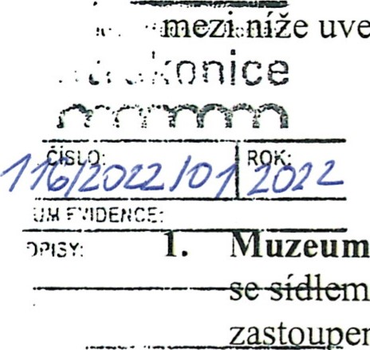
uzavřená ve smyslu ust. S 2586 a násl. zák. č. 89/2012 Sb., občanský zákoník, v platném znění, uvedenými smluvními stranami

Článek I.
Smluvní strany
Muzeum středního Pootaví Strakonice
se sídlem: Zámek l, 386 Ol Strakonice
zastoupené paní, ředitelkou
lč: 00072150
(dále jen objednatel)

a
2. RERA a.s. — Regionální rozvojová agentura jižních Čech se sídlem: B. Němcové 49/3, 370 01 České Budějovice zapsaná v Obchodním rejstříku vedeném Krajským soudem v Č. Budějovicích, oddíl B vložka 978 lč: 25187937; DIČ: CZ25187937 zastoupená:., předsedou představenstva
(dále jen zhotovitel)
Smluvní strany prohlašují, že údaje uvedené v tomto článku smlouvy a taktéž oprávnění k podnikání jsou v souladu s právní skutečností v době uzavření smlouvy. Smluvní strany se zavazují, že změny dotčených údajů oznámí bez prodlení druhé smluvní straně.
Článek II.
Předmět smlouvy
l . Zhotovitel se zavazuje ke zpracování díla: Zpracování kompletní žádosti o dotaci do programu IROP 2021-2027, včetně vypracování studie proveditelnosti a včetně kompletní elektronické žádosti v příslušném el. systému k akci: Stavební úpravy hradu Strakonice — věž Jelenka.
2. Objednatel se zavazuje zaplatit zhotoviteli cenu za odvedenou práci podle článku III. této smlouvy a podle podmínek stanovených ve smlouvě.
Článek III.
Cena díla
1. Cena za zpracování kompletní žádosti o dotaci do programu IROP 2021-2027, včetně vypracování studie proveditelnosti a včetně kompletní elektronické žádosti v příslušném el. systému je stanovena ve výši 94 000,- Kč bez DPH, tedy 113 740,- Kč včetně DPH.

Článek IV.
Platební podmínky, fakturace
- Zhotovitel provede fakturaci do 14 dnů po odevzdání žádosti o dotaci vyhlašovateli dotačního programu.
- Lhůta splatnosti faktur je 14 dnů ode dne jejich doručení objednateli. Doručení se provede osobně, elektronicky, nebo prostřednictvím pošty.
Článek V.
Termín plnění
l. Dnem zahájení prací bude den podpisu této smlouvy.
Článek Vl.
Smluvní sankce
l. Bude-li zhotovitel v prodlení se splněním díla, je povinen zaplatit jednorázovou smluvní pokutu ve výši 5.000,- Kč. Tuto pokutu však není zhotovitel povinen zaplatit, pokud objednatel nebude spolupůsobit dle článku IX.
2. Bude-li objednatel v prodlení s placením ceny podle sjednaných platebních podmínek, je povinen zaplatit zhotoviteli zákonný úrok z prodlení určený předpisy práva občanského.
Článek VII.
Důvěrnost informací
- Zhotovitel provede činnosti ke zhotovení předmětu díla za využití náležitě kvalifikovaného personálu a konzultantů. Při využití služeb externích konzultantů odpovídá za jejich plnění stejně jako za činnosti vlastní.
- Informace týkající se objednatele nebo jeho činností, které nejsou obecně známé, jsou informacemi důvěrnými. Zhotovitel se zavazuje zachovávat mlčenlivost o všech důvěrných informacích, které se mu stanou známými na základě této smlouvy nebo v souvislosti s plněním závazků z ní plynoucích.
- Smluvní pokuta za porušení mlčenlivosti o důvěrných informacích je stanovena jako jednorázová ve výši 10.000,- Kč.
Článek VIII.
Rozhodné právo
1. Tato smlouva, jakož i práva a závazky z ní vyplývající se řídí právem České republiky.

Článek IX.
Spolupůsobení objednatele
l . Objednatel poskytne zhotoviteli potřebnou součinnost, jako je např. shromažďování a poskytnutí veškerých údajů potřebných pro zpracování díla — týká se především informací, které nelze získat z jiných zdrojů.
Článek X.
Závěrečná ujednání
l . Změnit nebo doplnit tuto smlouvu mohou smluvní strany pouze formou písemných dodatků, které budou vzestupně číslovány, výslovně prohlášeny za dodatek této smlouvy a podepsány oprávněnými zástupci smluvních stran.
- Smluvní vztah lze ukončit písemnou dohodou obou smluvních stran.
- Tato smlouva je vyhotovena ve dvou stejnopisech podepsaných oprávněnými zástupci smluvních stran, přičemž každá smluvní strana obdrží po jednom vyhotovení.
- Osoby podepisující tuto smlouvu svým podpisem stvrzují platnost svých jednatelských oprávnění.
- Smluvní strany shodně prohlašují, že si tuto smlouvu před jejím podepsáním přečetly, že byla uzavřena po vzájemném projednání podle jejich pravé a svobodné vůle určitě, vážně a srozumitelně, nikoliv v tísni nebo za nápadně nevýhodných podmínek a její autentičnost stvrzují svými podpisy.
- Pro případ, že se kterékoliv ustanovení této smlouvy stane neúčinným nebo neplatným, zavazují se smluvní strany nahradit takové ustanovení bez zbytečných odkladů novým. Případná neplatnost některého z ustanovení této smlouvy nemá za následek neplatnost ostatních ustanovení.
- Tato smlouva nabývá platnosti a účinnosti dnem podpisu oběma smluvními stranami.
- Smlouva nabývá platnosti a účinnosti dnem jejího uzavření, tj. dnem podpisu smlouvy oprávněnými zástupci obou smluvních stran. Jde-li o smlouvu podléhající zveřejnění v registru smluv dle zákona č. 340/2015 Sb., pak teprve dnem zveřejnění v registru smluv. Muzeum středního Pootaví Strakonice.

V Českých Budějovicích, dne 7. IO. 2022

ředitelka
Muzeum středního Pootaví Strakonice
V Českých Budějovicích, dne 12. IO. 2022

předseda představenstva RERA a.s.

